21 mai 2018
RAPORT ZILNIC

Calificativ:  POZITIV | Hidroelectrica se face şi mai verde | Digi24 - 18:49  44s
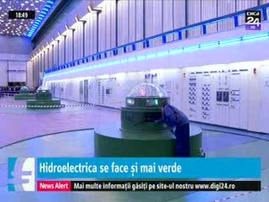 | Bogdan Badea, directorul companiei Hidroelectrica a anunţat că doreşte diversificarea surselor de producţie şi are în plan achiziţionarea unor parcuri eoliene şi solare.  Producătorul de energie a obţinut în 2017 cel mai mare profit din istoria companiei, respectiv 1,36 de miliarde de lei.

